DOCUMENTATIE

TEMA 3

NUME STUDENT: ..Kiraly Nicole……
GRUPA: …30227……

CUPRINS

1. Obiectivul temei 3
2. Analiza problemei, modelare, scenarii, cazuri de utilizare 3
3. Proiectare 4
4. Implementare 6
5. Rezultate 7
6. Concluzii 7
7. Bibliografie 7

Obiectivul temei

Obiectivul principal al temei 3 este realizarea unui sistem de management a unor comenzi, clientii trebuie sa comande produse, iar comenzile sa fie procesate in functie de id-urile clientilor si produselor date. Se va realiza o interfata pentru fiecare tabel, Client Product si Orders.
Obiectivele secundare ale acestei teme sunt:
- Analizarea problemei si intelegerea cerintelor
- Crearea unei baze de date din care vom prelua informatii sau le vom introduce utilizand MySql
- Implementarea aplicatiei folosind modelul LayeredArchitecture si tehnicile de tip reflection pentru folosirea bazei de date
- Afisarea rezultatelor in interfetele grafice create pentru fiecare tabel
- Realizare javadoc

Analiza problemei, modelare, scenarii, cazuri de utilizare

Pentru rezolvarea acestei teme, trebuie sa analizam urmatorii pasi principali:
- Definirea problemei
- Intelegerea problemei si domeniul sau
- Analiza problemei
- Gasirea solutiilor pentru sub-probleme individuale
- Construirea solutiei finale
Pentru rezolvarea temei 3 trebuie sa intelegem cum realizam conexiunea unei baze de date cu aplicatia noastra, folosirea tehnicilor de reflection pentru manipularea datelor si afisarea rezultatelor preluate din mysql in interfata pe care am creat-o.
Pentru inceput, am creat baza de date in MySql si am realizat conexiunea cu aplicatia. Dupa aceea, am creat clasele pachetului model: Client, Product si Orders care contin informatiile si campurile din baza de date. Urmatorul pas a fost sa creez clasele pachetului DataAccess, dupa care cele ale pachetului BusinessLogic, apoi cele ale pachetului Presentation, unde vom avea Controllerul si interfetele pentru fiecare tabel.
La sfarsit, am incercat sa adaug clasa Bill in pachetul Model pentru a crea o factura pentru comenzile date fara sa o putem modifica, utilizand java records.
Aplicatia este impartita in pachetele mentionate mai sus si anume: BusinessLogic, DataAccess, Presentation, Model, Connection unde realizam conexiunea, si start pentru pornirea simularii aplicatiei.
Cand un utilizator doreste sa introduca un nou obiect in baza de date sau sa editeze sau sa stearga din aplicatie, acest lucru se va realiza si in baza de date.
Aplicatia se va rula si se vor deschide 3 interfete pentru fiecare: Client, Product, Orders.
Prin introducerea anumitor date si apasarea butonului pentru efectuarea anumitei operatii se va actualiza baza de date.

Proiectare

Se va realiza impartirea acestei aplicatii in pachetele si clasele necesare. Pachetul Start contine clasa Start si Reflection unde se prezinta un exemplu de reflection. De aici se va realiza pornirea simularii. Pachetul Connection contine clasa ConnectionFactory unde se realizeaza conexiunea cu baza de date, pachetul Model unde se afla clasele Client, Product si Orders. Pachetul Presentation pentru clasele de tin de realizarea grafica si anume: ClientView, ProductView, OrderView si clasa Controller. In pachetul DataAccess vom avea o clasa abstracta unde se scriu interogarile pe care le vom folosi in mod abstract, clasa ClientDAO pentru client, ProductDAO pentru produs si OrderDAO pentru comenzi. Pe langa acestea, mai avem pachetul BusinessLogic unde avem clasele ClientBLL pentru client, ProductBLL pentru produs si OrderBLL pentru comenzi.
Diagrama de pachete:
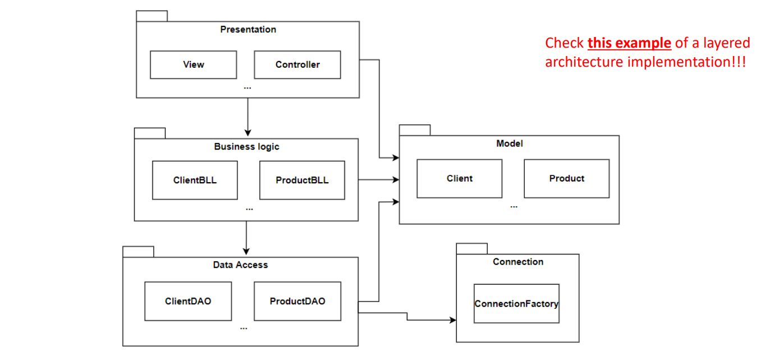

Diagrama UML de clase:
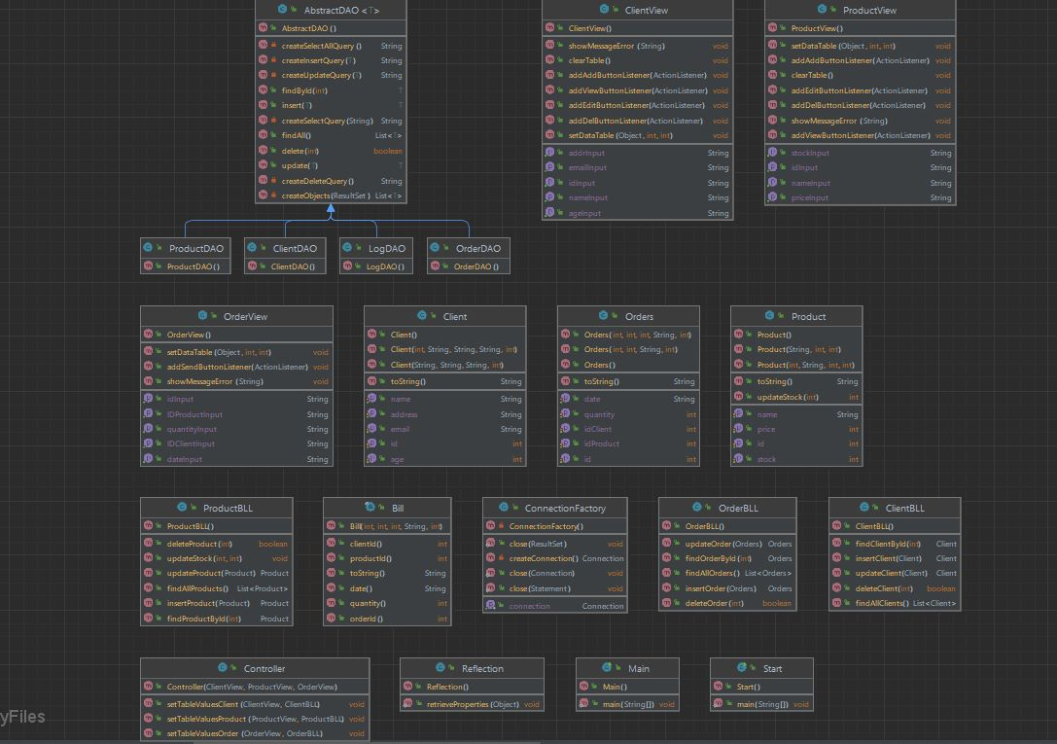

Impartirea in pachete si clase:
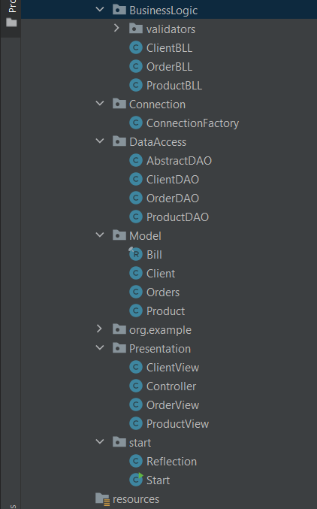

Implementare

Implementarea se bazeaza pe modelul Layered Architecture, luand ca model din laborator.
Din pachetul Model fac parte clasele Client, Product si Order. Clasa Client este folosita pentru clientii care plaseaza comenzi. Ca atribute am utilizat id-ul clientului, numele, adresa, email-ul si varsta acestuia. Am creat constructori, getteri si setteri pentru atributele care au modificatorul de acces private. Am realizat si metoda toString pentru afisarea clientilor. Urmatoarea clasa este Product care are ca si atribute id-ul produsului, numele acestuia, pretul si stock-ul. Acesta are constructori fara parametric si cu parametric si metodele de getteri si setter pentru atributele care au de asemenea modificatorii de acces private. Apoi am creat clasa Orders care utilizeaza id-ul clientului, id-ul produsului, cantitatea si data realizarii unei comenzi. De asemenea, aici avem constructori cu parametric si fara si getteri si setter pentru ca modificatorii de acces sunt private. Metodele toString nu lipsesc nici din Product si Orders pentru a realiza afisarea acestora. De asemenea, aici am implementat clasa Bill, immutable class cu ajutorul Java records pentru a realiza o factura pentru comanda plasata fara a putea modifica nimic din ea. Aceasta utilizeaza tabelul Log din baza de date introducand datele acolo.
Pachetul Connection contine clasa pentru realizarea conexiunii cu baza de date din MySql-clasa fiind ConnectionFactory. Aceasta contine atributele Logger, singleInstance, driver, dburl, user si pass pentru conectarea cu baza de date. Aceasta clasa contine un constructor pentru realizarea conexiunii. Metoda close inchide conexiunea cu baza de date, apoi va fi suprascrisa si va inchide instructiunea statement, apoi va inchide resultSet-ul.
Pachetul Presentation contine toate clasele de View necesare pentru a vizualiza tabelele din baza de date si anume: ClientView, ProductView, OrderView si Controller care implementeaza metodele de ActionListener pentru butoanele din interfete, precum si seteaza valorile pentru tabelele ce vor aparea in interfete.
Clasele din pachetul DataAccess sunt importante deoarece se realizeaza interogarile necesare functionarii aplicatiei. In AbstractDAO se implementeaza insert, update, delete prin reflection, o metoda care ne ajuta in a folosi oricare tabel, dar scriind aceeasi metoda pentru toate. ClientDAO va extinde AbstractDAO si va prelua metodele din aceasta insa pentru clasa Client. ProductDAO va extinde AbstractDAO, dar va implementa metodele pentru Product, iar OrderDAO va implementa metodele pentru Orders. Pe langa metodele de insert, update, delete, mai avem si metodele de select si select all from a table, dar si gasirea unui client, produs sau order dupa un id precizat. Metoda createObjects va crea obiectele, findAll va return o lista cu obiectele tabelului. In pachetul DataAccess am introdus si clasa LogDAO pentru realizarea inserarii unei facturi, insa updatarea sau stergerea nu e posibila.
Clasele pachetului BusinessLogic se vor ajuta de metodele din pachetul DataAccess pentru a folosi metodele in scopul lor. Ca de exemplu, avem clasele ClientBLL, ProductBLL, OrderBLL care primesc la atribute un clientDAO, respectiv un productDAO, respective OrderDAO si ProductBLL, ClientBLL. Cu ajutorul acestora vor apela metodele implementate acolo pentru realizarea unei anumite interogari, primind ca parametru un client sau produs sau o comanda sau id-ul acestora pentru realizarea unei operatii in functie de ce interogare dorim sa apelam. Daca rezultatul returnat este null vom arunca o exceptie si vom afisa mesaje de eroare in interfete pentru efectuarea unui lucru efectuat necorespunzator.
In pachetul Start se va realiza metoda main care va porni simularea aplicatiei. Aici vom crea interfetele si controllerul si ii vom da ca parametrii controllerului interfetele pentru a le folosi in continuare in clasa Controller.

Rezultate

Am testat functionalitatea aplicatiei si realizeaza ceea ce trebuie atat in baza de date, cat si in tabela din interfata corespunzatoare. Am verificat si pentru crearea de comenzi daca se scade stock-ul in product si daca nu sunt suficiente produse va aparea un mesaj de eroare. De asemenea, daca stock-ul produsului va fi 0, produsul se va sterge din baza de date.

Concluzii

Dupa realizarea aplicatiei, am invatat foarte multe pot spune, deoarece consider ca e important sa realizezi conexiuni cu baza de date si folosirea uneia si cred ca ne va ajuta pe mai departe in multe proiecte. Ca dezvoltari ulterioare, cred ca mai putem modifica baza de date sa aiba mai multe tabele cu utilizari diverse. Se pot adauga alte operatii si butoane in interfete pentru gasirea comenzilor dintr-o anumita data sau mult mai multe. Consider ca e util sis a lucram cu tehnicile de reflection pentru ca scurteaza si timp si e mult mai efficient decat sa scriem pentru fiecare aceleasi metode repetate.

Bibliografie

- https://www.baeldung.com/javadoc
- https://dsrl.eu/courses/pt/materials/PT2023_A3.pdf
- https://dev.mysql.com/doc/workbench/en/wb-admin-export-import-management.html
- https://jenkov.com/tutorials/java-reflection/index.html
- https://www.roseindia.net/java/example/java/swing/SetCellValues.shtml
- https://dzone.com/articles/layers-standard-enterprise

